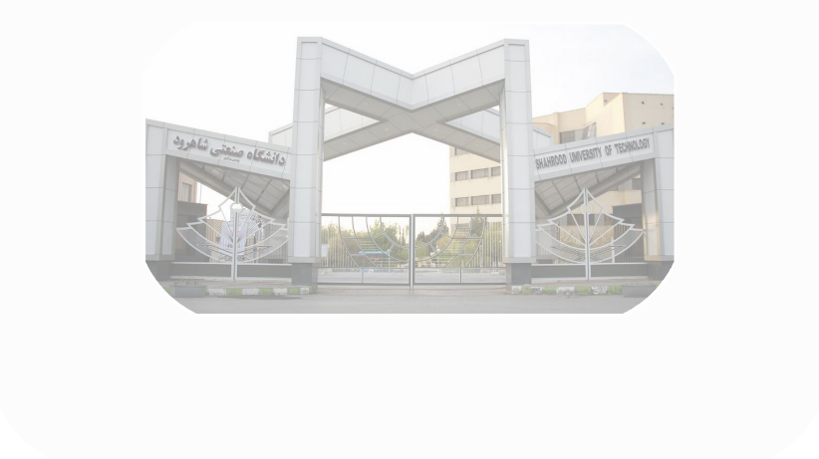  
  
  
  
  
  
  
  
  
  
**فرم پیشنهاد برگزاری کارگاه آموزشی**



**شماره نامه :**

**تاریخ :**

هجدهمین کنفرانس بین المللی حفاظت و اتوماسیون در سیستم های قدرت در نظر دارد به منظور تبادل تجربیات و ارتقا سطح دانش علمی و تخصصی شرکت‌کنندگان این دوره، تعدادی کارگاه آموزشی مرتبط با **محورهای کنفرانس** برگزار کند. پژوهش‌گران و صاحب‌نظران در دانشگاه‌ها، صنایع و ارگان‌های دولتی و خصوصی می‌توانند با ارائه مباحث و دستاوردهای جدید و مهم در قالب کارگاه آموزشی، در به‌روز کردن دانش و مهارت علاقمندان این کنفرانس، مشارکت و همکاری نمایند.

لذا از کلیه متخصصان مربوطه دعوت به عمل می­آید تا مشخصات کارگاه آموزشی پیشنهادی خود را در این فرم وارد نموده و آن را به آدرس ایمیل کنفرانس[IPAPS2024-info@shahroodut.ac.ir](mailto:IPAPS20204-info@shahroodut.ac.ir) ارسال نمایند. پیشنهادات دریافتی، در کمیته برگزاری کنفرانس بررسی شده و نتیجه آن از طریق آدرس ایمیل ارائه‌دهنده مسئول، منعکس خواهد شد.

|  |  |
| --- | --- |
| **تاریخ‌های مهم** | |
| زمان برگزاری کارگاه‌ها | 19 و 20 دی ماه 1402 |
| آخرین مهلت ارسال فرم پیشنهاد برگزاری کارگاه آموزشی | 16 آذر ماه 1402 |
| اعلام نتایج داوری کارگاه‌ها | 3 دی ماه 1402 |
| ارسال فایل‌ها و اسلایدهای نهایی ارائه | 7 دی ماه 1402 |





**شماره نامه :**

**تاریخ :**

|  |  |  |  |
| --- | --- | --- | --- |
| **عنوان کارگاه** **پیشنهادی** | | | |
| فارسی |  | | |
| انگلیسی |  | | |
| **مشخصات ارائه‌دهنده مسئول (**رزومه و سوابق علمی ارائه‌دهنده مسئول پیوست گردد**)** | | | |
| نام و نام خانوادگی |  | نام سازمان/ دانشگاه |  |
| مدرک تحصیلی |  | سمت |  |
| شماره تلفن همراه |  | شماره تلفن ثابت |  |
| پست الكترونيكي |  | | |
| آدرس پستی |  | | |
| مشخصات ارائه دهندگان همکار |  | | |
| **مشخصات کارگاه پیشنهادی** | | | |
| 1. مدت زمان ارائه | ☐ 2 ساعت ☐ 4 ساعت ☐ 6 ساعت ☐ 8 ساعت | | |
| 1. مخاطبین بالقوه کارگاه | فردی (دانشجویان، اساتید و...): ...............................................................................................................................................................  سازمانی (شهرداری، شرکت توزیع برق، شرکت آبفا و...): ...................................................................................................................... | | |
| 1. ظرفیت (تعداد شرکت کنندگان): حداقل ........ حداکثر ........... | | 1. زبان ارائه: ☐ فارسی ☐ انگلیسی | |
| 1. شیوه برگزاری کارگاه: ☐ غیرحضوری ☐ حضوری | | | |
| 1. مکان برگزاری کارگاه: ☐ دانشگاه صنعتی شاهرود ☐سایر: .......................................................................................................................................................   (در صورت انتخاب گزينه "ساير"، اگر از طرف كنفرانس نیاز به هماهنگي با آن مکان می‌باشد، در این قسمت قید بفرمایید). | | | |
| 1. امکانات مورد نیاز برای برگزاری کارگاه (شامل وسایل کمک آموزشی مانند ویدئو پروژکتور، رایانه، و امثال آن و احیاناً وسایل آزمایشگاهی): | | | |





**شماره نامه :**

**تاریخ :**

|  |  |  |  |
| --- | --- | --- | --- |
| 1. پیش نیاز علمی و تخصصی افراد شرکت‌کننده:   الف) رشته‌های تحصیلی: ...............................................................................................................................................................................................................................  ب) جایگاه شغلی: ............................................................................................................................................................................................................................................  ج) سایر پیش‌نیازها: ...................................................................................................................................................................................................................................... | | | |
| 1. خلاصه کارگاه آموزشی شامل بیان مسئله، اهداف، اهمیت کارگاه آموزشی و.... (حداکثر یک صفحه): | | | |
| 1. سرفصل­های ارائه شده در کارگاه به تفکیک آموزشی و مهارتی: | | | |
| 1. مواردي که در کارگاه در اختيار شرکت‌کنندگان قرار خواهد گرفت و امکان انتشار آن در وب‌سايت کنفرانس وجود دارد (شامل اسلايدهاي ارائه، جزوه، فایل‌های نرم‌افزاری و ...): | | | |
| 1. چه منابعی (کتاب، مقاله، وب‌سایت و...) را به شرکت‌کنندگان توصیه می‌کنید تا قبل از حضور در این کارگاه آموزشی، مطالعه کنند؟ | | | |
|  | | | |
| **سابقه برگزاری کارگاه توسط ارائه‌دهنده مسئول** | | | |
| ردیف | زمان برگزار شده | مکان برگزار شده | تعداد دفعات برگزار شده |
| 1 |  |  |  |
| 2 |  |  |  |